**MM-HTML: Box-Modell 2.Übung BÖT Seite1**

**1 Anlegen der Boxen**

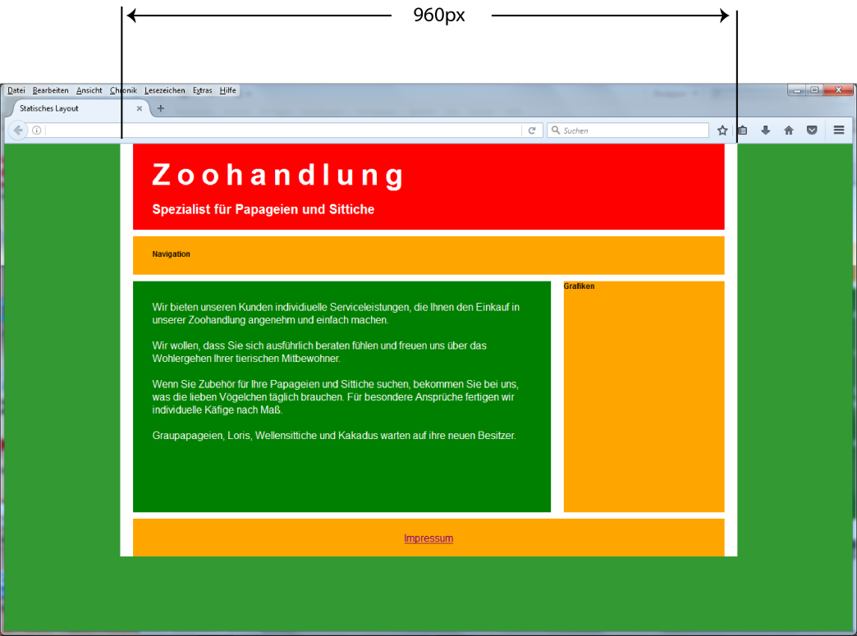

**2 Navigation hinzufügen**

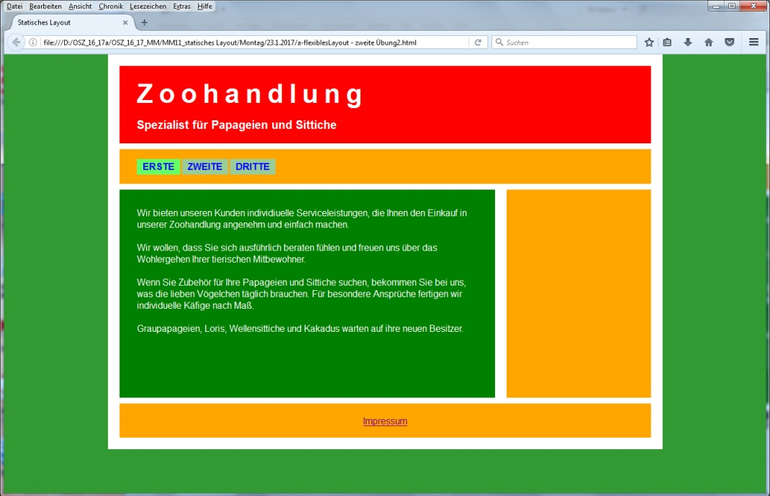

**MM-HTML: Box-Modell 2.Übung BÖT Seite2**

**3 Flexible Grafik bearbeiten und Grafik (Papagei) einfügen**

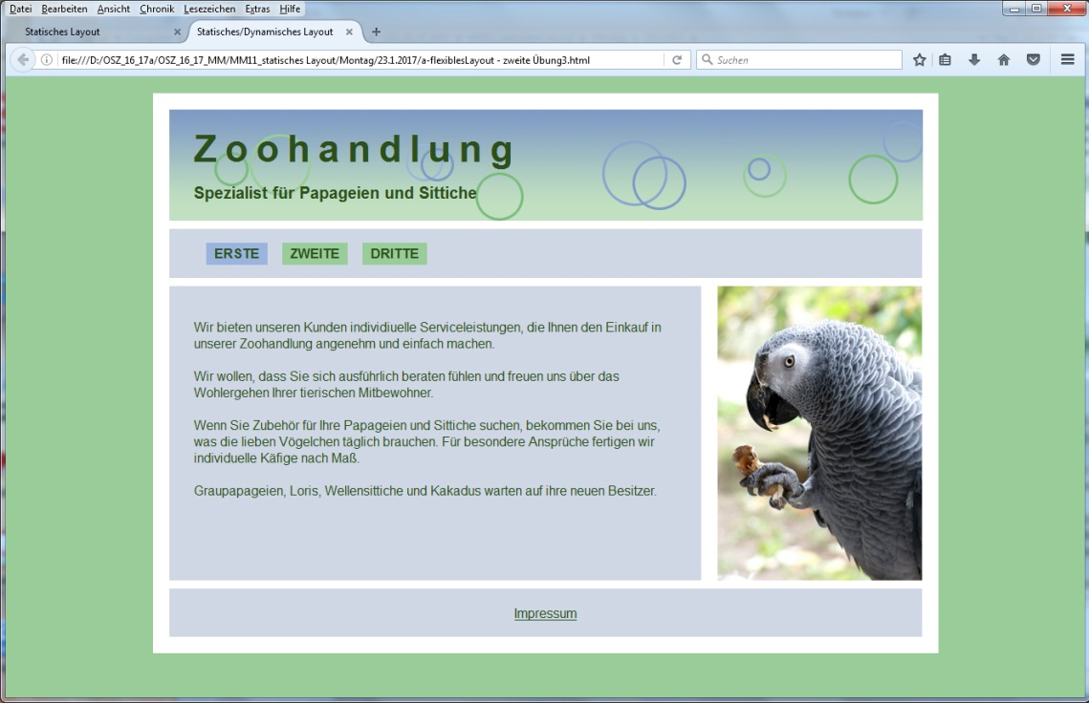

|  |  |
| --- | --- |
|  | **4 a) Pixel in Prozent umrechnen mit dem**  **„Responsive Calculator“**  [www.web-guest-seo.de](http://www.web-guest-seo.de)  **4 b) Media Queries einfügen** |